Drodzy Uczniowie!
Temat: Interpretacja graficzna układów równań.
Proszę zapoznać się z podanym materiałem , który powinien Wam przybliżyć trzecią metodę rozwiązywania układów równań- metoda graficzna.
Metoda graficzna rozwiązywania układu równań, np.
(*) {2x + y = 7
−3y + 2y = 0​, polega na wykonaniu następujących kroków:
1. przekształcenie każdego równania układu tak, aby otrzymać postać y = ax + b lub x = c
y = −2x + 7
y = 32x​
2. narysowanie w układzie współrzędnych dwóch prostych:
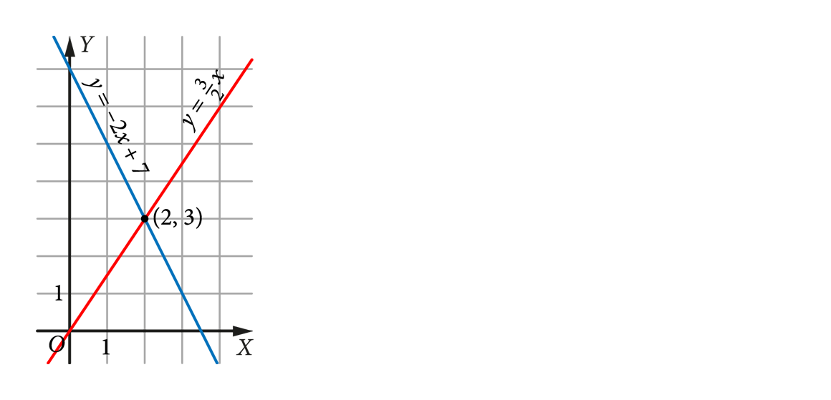
3. odczytanie współrzędnych punktu przecięcia prostych: (2, 3)
4. podanie rozwiązania: {x = 2 y = 3​
Metoda graficzna rozwiązywania układów równań pierwszego stopnia, zwana także geometryczną, polega na naszkicowaniu dwóch prostych w układzie współrzędnych i odczytaniu współrzędnych punktu ich przecięcia, które są rozwiązaniem układu. Ta metoda często nie pozwala na dokładne odczytanie współrzędnych, zwłaszcza gdy w grę wchodzą wartości ułamkowe. Jednak metodę tę warto zastosować wtedy, gdy mamy określić, czy układ jest oznaczony, nieoznaczony czy sprzeczny, lub też, czy układ w ogóle ma rozwiązanie.
Rozwiązanie układu zawsze warto sprawdzić. Podstawiamy otrzymane liczby x=2 i y=3 w miejsce x i y do wyjściowej postaci układu równań i upewniamy się czy lewa strona równa się prawej L=P. Równości stron obu równań potwierdzają, że para liczb (2,3) jest rozwiązaniem układu (*)
Jest to tzw. Układ jest oznaczony, ponieważ ma jedno rozwiązanie: {x = 2 y = 3​
W przypadku metody graficznej możemy też rozpoznać układ oznaczony po tym, że:
proste przecinają się w jednym punkcie: (2, 3) Lub współczynniki kierunkowe prostych w postaciach kierunkowych są różne:2 ≠ −3.
Układ nieoznaczony – obie proste postaci y = ax + b
Rozwiążmy metodą graficzną układ równań.:
{x − y = 1
−3x + 3y = −3​
Krok 1. Zaczynamy od przekształcenia każdego równania tak, by otrzymać postać y = ax + b.
{y = x − 13
y = 3x − 3 / : 3​
{y = x − 1
y = x − 1​
Krok 2. Otrzymaliśmy identyczne równania. W układzie współrzędnych rysujemy dwie proste pokrywające się, ponieważ obie są wykresami funkcji liniowych o takich samych wzorach.
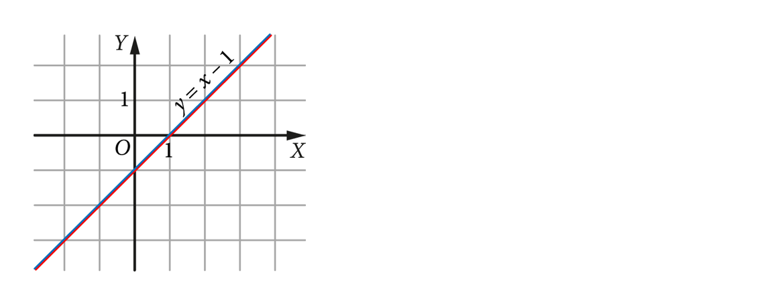
Krok 3. Narysowane proste to proste równoległe i pokrywające się. Mają one nieskończenie wiele punktów wspólnych o współrzędnych (x, x − 1).
Krok4. Podajemy rozwiązanie układu. Układ ma nieskończenie wiele rozwiązań postaci (x, x − 1), gdzie x ∈ R.
Rozwiązanie układu zawsze warto sprawdzić. W tym przypadku nie sprawdzimy nieskończenie wielu par liczb, ale wybierzmy chociaż jedną. Podstawmy w miejsce x dowolną liczbę, np. 5, a w miejsce y liczbę x − 1, czyli 4.
Równości stron obu równań potwierdzają, że para liczb (5, 4) jest jednym z rozwiązań układu {x − y = 1−3x + 3y = −3​
Jest to Układ jest nieoznaczony, ponieważ ma nieskończenie wiele rozwiązań postaci: (x, x − 1), gdzie x ∈ R. W przypadku metody graficznej możemy też rozpoznać układ nieoznaczony po tym, że proste pokrywają się lub wzory prostych w postaciach kierunkowych są takie same, y = x − 1, y = x − 1.
Układ sprzeczny – proste postaci y = ax + b i y = ax + d
Rozwiążmy metodą graficzną układ równań.
{4x − y = 2
−4x + y = 5​
Krok 1. Zaczynamy od przekształcenia każdego równania tak, by otrzymać postać y = ax + b.
{y = 4x − 2
y = 4x + 5​
Krok 2. W układzie współrzędnych rysujemy dwie proste. Nie przetną się one w żadnym punkcie, ponieważ są wykresami funkcji liniowych o takich samych współczynnikach kierunkowych ( a = 4 oraz c = 4 ) i różnych wyrazach wolnych ( b = −2 oraz d = 5 ).
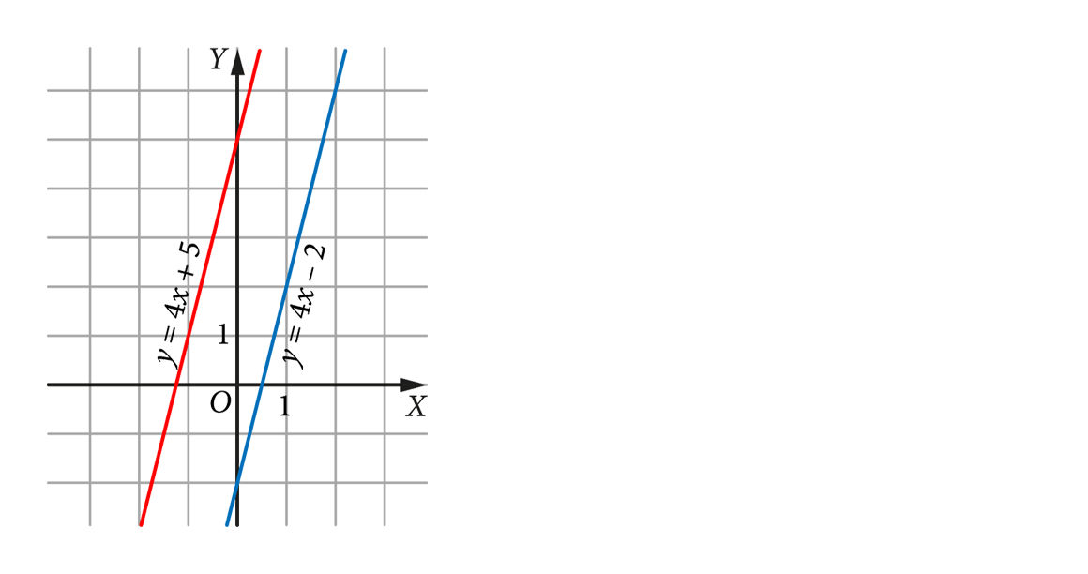
Krok 3. Narysowane proste to proste równoległe i różne. Nie mają one punktów wspólnych.
Krok 4. Podajemy rozwiązanie układu. Układ ma nie rozwiązania. Układ jest sprzeczny, ponieważ nie ma rozwiązania.
W przypadku metody graficznej możemy też rozpoznać układ sprzeczny po tym, że proste są równoległe i różne lub współczynniki kierunkowe prostych w postaciach kierunkowych są takie same, a wyrazy wolne są różne: y = 4x − 2, y = 4x + 5
Proszę rozwiązać graficznie poniższe układy oraz podać ich nazwy :
- $\left\{\begin{aligned}-3x+y=2 \\ -3x+y=-4\end{aligned}\right.$
- $\left\{\begin{aligned}2x+y=3 \\ 4x+2y=6\end{aligned}\right.$
- $\left\{\begin{aligned}4x+y=-4 \\ x+2y=6\end{aligned}\right.$
Termin przesyłania prac jest podany w Librusie.

Powodzenia

Anna Mądzielewska

